**3. Đề kiểm tra**

**ĐỀ KIỂM TRA HỌC KÌ II NĂM HỌC 2023-2024**

**MÔN KHOA HỌC TỰ NHIÊN LỚP 8**

Thời gian làm bài 60 phút

**I. TRẮC NGHIỆM: 4,0 điểm**

*Chọn phương án trả lời đúng nhất cho các câu sau:*

**Câu 1.** Nhiệt lượng là

1. Phần nhiệt năng mà vật nhận được hay mất bớt đi trong quá trình truyền nhiệt.
2. Phần nhiệt năng mà vật nhận trong quá trình truyền nhiệt.
3. Phần nhiệt năng mà vật mất bớt đi trong quá trình truyền nhiệt.
4. Phần cơ năng mà vật nhận được hay mất bớt đi trong quá trình thực hiện công

**Câu 2.** Dẫn nhiệt là hình thức

1. Nhiệt năng có thể truyền từ phần này sang phần khác của một vật.
2. Nhiệt năng có thể truyền từ vật này sang vật khác.
3. Nhiệt năng có thể truyền từ phần này sang phần khác của một vật, từ vật này sang vật khác.
4. Nhiệt năng được bảo toàn.

**Câu 3.** Bức xạ nhiệt là:

1. Sự truyền nhiệt bằng các tia nhiệt đi thẳng.
2. Sự truyền nhiệt qua không khí.
3. Sự truyền nhiệt bằng các tia nhiệt đi theo đường gấp khúc.
4. Sự truyền nhiệt qua chất rắn.

**Câu 4.** Đối lưu là:

1. Sự truyền nhiệt bằng các dòng chất lỏng hoặc chất khí.
2. Sự truyền nhiệt bằng các dòng chất rắn.
3. Sự truyền nhiệt bằng các dòng chất lỏng.
4. Sự truyền nhiệt bằng các dòng chất khí.

**Câu 5.** Cách nào sau đây không làm thay đổi nội năng của vật?

**A.** Cọ xát vật lên mặt bàn. **B.** Đốt nóng vật.

**C.** Làm lạnh vật. **D.** Đưa vật lên cao

**Câu 6.** Cho các chất sau đây: gỗ, nước đá, bạc, nhôm. Thứ tự sắp xếp nào sau đây là đúng với khả năng dẫn nhiệt theo quy luật tăng dần?

**A.** Gỗ, nước đá, nhôm, bạc. **B.** Bạc, nhôm, nước đá, gỗ.

**C.** Nước đá, bạc, nhôm, gỗ. **D.** Nhôm, bạc, nước đá, gỗ.

**Câu 7.** Ngăn đá của tủ lạnh thường đặt ở phía trên ngăn đựng thức ăn, để tận dụng sự truyền nhiệt bằng

**A.** bức xạ nhiệt. **B.** đối lưu. **C.** dẫn nhiệt. **D.** bức xạ nhiệt và dẫn nhiệt.

**Câu 8.** Khi nút thủy tinh của một lọ thủy tinh bị kẹt. Phải mở nút bằng cách nào dưới đây?

**A.** Làm nóng nút. **B.** Làm nóng cổ lọ.

**C.** Làm lạnh cổ lọ. **D.** Làm lạnh đáy lọ.

**Câu 9.** Một trong số các chức năng của hệ tuần hoàn là

1. Vận chuyển các chất dinh dưỡng, oxygen … đến tế bào.
2. Lấy khí oxygen từ môi trường.
3. Lọc các chất thải từ máu ra môi trường.
4. Hấp thụ các chất dinh dưỡng vào máu.

**Câu 10.** Quan sát hình ảnh bên dưới, lựa chọn nhận định đúng nhất:

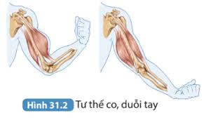

1. Tay ở tư thế co có khả năng chịu tải tốt hơn vì khi tay ở tư thế co, khớp xương tạo nên điểm tựa, sự co cơ tạo nên lực kéo giúp nâng sức chịu tải của tay.
2. Tay ở tư thế duỗi có khả năng chịu tải tốt hơn vì khi tay ở tư thế duỗi, khớp xương tạo nên điểm tựa, sự co cơ tạo nên lực kéo giúp nâng sức chịu tải của tay.
3. Tay ở tư thế co có khả năng chịu tải tốt hơn vì khi tay ở tư thế co làm cho bắp cơ ở cánh tay ngắn lại và phình ra.
4. Tay ở tư thế duỗi có khả năng chịu tải tốt hơn vì khi tay ở tư thế duỗi làm cho bắp cơ ở cánh tay ngắn lại và phình ra.

**Câu 11.** Vận dụng hiểu biết về các bệnh đường hô hấp, lựa chọn các biện pháp phù hợp để bảo vệ sức khoẻ bản thân và gia đình:

1. Khi đến chỗ đông người, không đeo khẩu trang.
2. Tiếp xúc trực tiếp với người bị lao phổi.
3. Tiêm vaccine phòng bệnh về đường hô hấp như cúm, phế cầu …
4. Sử dụng các loại đồ uống có cồn thường xuyên.

**Câu 12.** Da là lớp vỏ bọc bên ngoài cơ thể, được cấu tạo gồm

1. Lớp biểu bì, lớp bì, lớp mỡ dưới da.
2. Lớp niêm mạc, lớp dưới niêm mạc, lớp mỡ dưới da.
3. Lớp biểu bì, lớp trung bì, lớp bì.
4. Lớp biểu bì, lớp mỡ và lớp niêm mạc.

**Câu 13.** Hệ cơ quan nào đóng vai trò chủ đạo trong hoạt động điều hoà thân nhiệt?

1. Hệ tuần hoàn. **C.** Hệ nội tiết.
2. Hệ bài tiết. **D.** Hệ thần kinh.

**Câu 14.** Ở cơ quan sinh dục nam, nơi sản xuất ra tinh trùng là

1. ống dẫn tinh. **C.** túi tinh.
2. tinh hoàn. **D.** mào tinh.

**Câu 15.** Vì sao nhân tố con người có tác động mạnh mẽ tới môi trường thiên nhiên?

1. Vì con người có tư duy, có lao động.
2. Vì con người tiến hóa nhất so với các loài động vật khác.
3. Vì con người có khả năng điều khiển thiên nhiên.
4. Vì hoạt động của con người khác với các sinh vật khác, con người có trí tuệ nên vừa khai thác tài nguyên thiên nhiên, vừa cải tạo được thiên nhiên.

**Câu 16.** Chuột sống trong rừng mưa nhiệt đới có thể chịu ảnh hưởng của các nhân tố sinh thái sau: mức độ ngập nước (1), nhiệt độ không khí (2), kiến (3), ánh sáng (4), rắn hổ mang (5), cây gỗ (6), gỗ mục (7), sâu ăn lá cây (8). Những nhân tố nào thuộc nhóm nhân tố sinh thái vô sinh?

1. (1), (2), (4), (7). **C.**  (1), (2), (4), (5), (6).
2. (1), (2), (5), (6). **D.** (3), (5), (6), (8).

**II. TỰ LUẬN: 6,0 điểm**

**Câu 17. (1,0 điểm)** Quan sát hình vẽ bên dưới phân tích sự phù hợp giữa cấu tạo với chức năng của xương đùi?

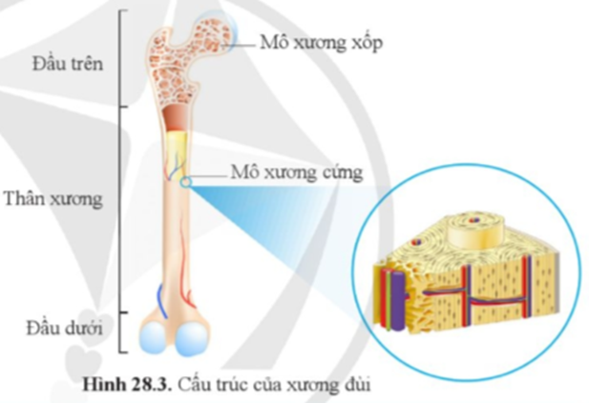

**Câu 18.** **(1,0 điểm)** Hệ hô hấp gồm mấy phần chính? Nêu chức năng từng phần. Kể tên 1 số bệnh về đường hô hấp mà em biết.

**Câu 19.** **(2,0 điểm)**

a) Vận dụng hiểu biết về da, trình bày một số biện pháp để chăm sóc da, trang điểm an toàn cho da?

b) Em sẽ vận dụng kiến thức về sinh sản để bảo vệ sức khỏe bản thân như thế nảo?

c) Phân biệt nhóm nhân tố sinh thái vô sinh và nhóm nhân tố sinh thái hữu sinh. Cho ví dụ?

**Câu 20.** **(1,0 điểm)**

* 1. Em hãy mô tả sự truyền năng lượng trong hiệu ứng nhà kính khí quyển?
  2. Tìm ví dụ về sự nở vì nhiệt của chất khí.

**Câu 21.** **(1,0 điểm)**

1. Tại sao khi hơ nóng một băng kép “đồng – sắt" thì băng kép bị cong, mặt ngoài là mặt đồng; còn khi hơ nóng một băng kép “đồng – nhôm” thì băng kép bị cong nhưng mặt ngoài là mặt nhôm?
2. Một vật có nhiệt năng 200J, sau khi nung nóng nhiệt năng của nó là 400J. Hỏi nhiệt lượng mà vật nhận được là bao nhiêu?

***-----------Hết-----------***

|  |  |
| --- | --- |
|  |  |